Москва полностью готова к проведению выборов в Государственную Думу
16.09.2016
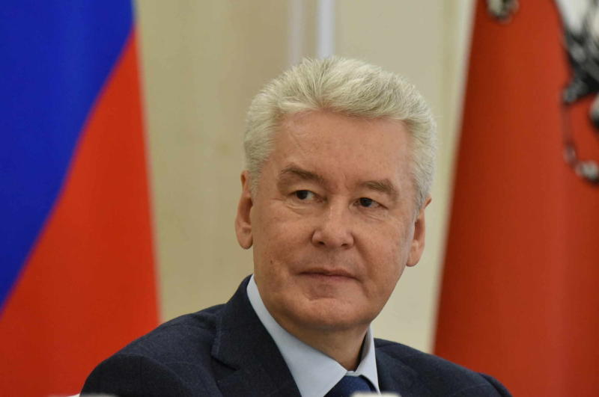

Власти Москвы подготовили все, чтобы сделать предстоящие выборы максимально прозрачными.
Столичные органы исполнительной власти подготовились к проведению выборов в Государственную Думу VII созыва, которые пройдут 18 сентября, как технически, так и организационно. Такое заявление сделала заместитель Сергея Собянина по оперативным вопросам Анастасия Ракова.
Как сообщила заместитель мэра Москвы Сергея Собянина, в ходе подготовки было уделено большое внимание аспектам, которые способны сделать выборы прозрачными и открытыми. В частности, были установлены видеокамеры на избирательных участках.
- В Москве создана система видеонаблюдения, которая включает размещение на 3416 участках 6832 камер, - уточнила Анастасия Ракова.
Заместитель главы Правительства Москвы по оперативным вопросам также добавила, что все камеры будут работать беспрерывно как днем во время процесса голосования, так и ночью, когда будет происходить процесс подсчета голосов. Каждый желающий имеет возможность зайти на сайт, на котором будет транслироваться в реальном времени происходящее на том или ином избирательном участке.
По словам Анастасии Раковой, система видеонаблюдения предполагает наличие трех штабов наблюдателей, которые также в режиме реального времени и перманентно имеют возможность производить контроль не только над самим ходом выборов депутатов Государственной Думы, но также и период подсчета результатов голосования. Собственный независимый штаб видеонаблюдения был создан Общественной палатой.
Камеры, оборудованные на участках, размещены специально таким образом, чтобы можно было без помех производить процесс наблюдения за происходящем на выборах. Помимо этого, было сформированы 70 специальных бригад, которые, в случае возникновения сбоев или неполадок, связанных с технической частью, будут в оперативном порядке заниматься устранением выявленных проблем этой сферы.
Заместитель мэра Москвы Анастасия Ракова также добавила, что службы городского хозяйства в свою очередь помогли обеспечить решение всех вопросов, которые связаны с возможностью подхода к каждому избирательному участку.
Сергей Собянин призвал всех граждан исполнить свой гражданский долг и проголосовать на выборах.

Адрес страницы: http://hamovniki.mos.ru/presscenter/news/detail/3759944.html
Управа района Хамовники города Москвы

